Задание подготовлено в рамках проекта АНО «Лаборатория модернизации образовательных ресурсов» «Кадровый и учебно-методический ресурс формирования общих компетенций обучающихся по программам СПО», который реализуется с использованием гранта Президента Российской Федерации на развитие гражданского общества, предоставленного Фондом президентских грантов.
Разработчики
Прокопенюк Олеся Николаевна, ГБПОУ «Самарский техникум кулинарного искусства»

Назначение задания
Компетенция в сфере работы с информацией. Поиск информации, Уровень II
«Основы предпринимательства»
Тема: Виды предпринимательской деятельности (19.02.10, 19.02.03 ОП.12)

Комментарии
Задание может быть использовано в начале изучения темы, при обсуждении возможностей бизнеса в сети интернет.

Вы планируете открыть бизнес, ориентированный на экономически активное население сел и малых городов. Для определения формата продающего сайта важно, с помощью каких устройств он будет просматриваться.
Рассмотрите инфографику, описывающую российский сегмент интернета.
Если источник может быть вам полезен, запишите данные, необходимые для определения формата сайта. Если источник бесполезен в вашей ситуации, письменно объясните, почему. Заполните только тот столбьец, который соответствует вашей оценке источника
На выполнение задания отводится 5 минут.

Источник оказался для меня полезен | Источник оказался для меня бесполезен, потому что
Необходимые данные

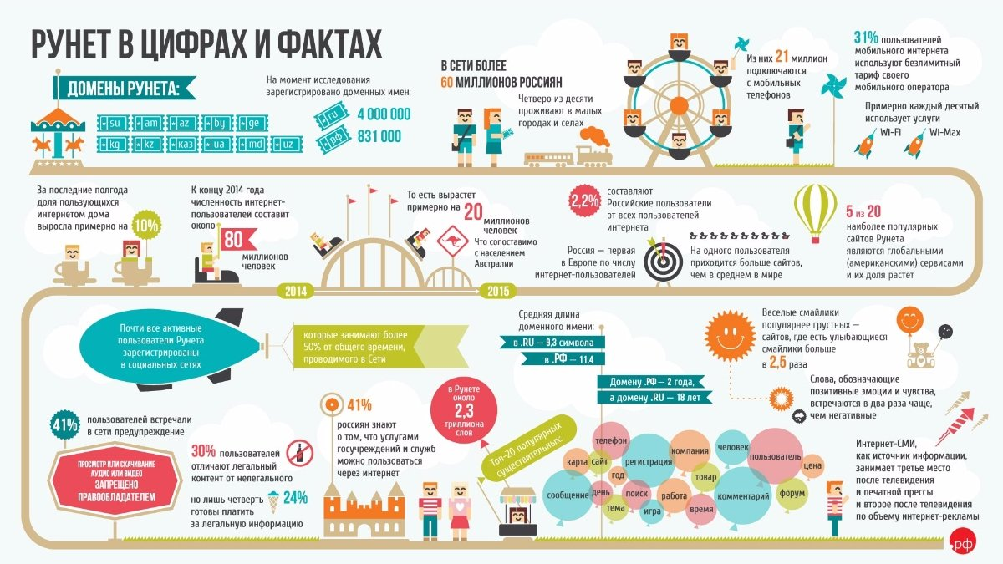

Инструмент проверки

Источник оценен как бесполезный | 1 балл
Источник оценен как полезный | 0 баллов, /  проверка прекращена
В объяснении указано, что  требуются данные о том, какая доля жителей малых городов и сел предпочитают выход в сеть с помощью мобильного устройства | 1 балл
однако число пользователей, предпочитающих выход с мобильного устройства, приведено без деления по типам населенных пунктов проживания \ доля сельских жителей и жителей малых городов показана только для всей совокупности пользователей интернета | 1 балл
Обучающийся уложился в отведенное время (при наличии хотя бы одной части объяснения) | 1 балл
Максимальный балл | 4 балла

